概要设计说明书

1引言

1.1编写目的
此说明书主要揭示了本程序（酒店餐饮管理系统）的开发背景以及总体的设计思路，本说明书主要供程序的开发人员观看，以便理解产品开发的核心思想。

1.2背景
要提高整体竞争能力，不仅要提高服务水平和服务质量，还要提高工作效率。在信息时代，一个完善的管理信息系统，便于更好地管理饭店。饭店计算机管理系统，是管理系统在饭店中的具体应用。

1.3定义
入账：指此交易或业务已计入账簿，已确定为已经发生的业务。
出账：开支的费用。

1.4参考资料
[1]软件工程导论 （清华大学出版社 张海藩）
[2]Visual C++6.0 信息管理系统开发 （人民邮电出版社 求实科技）
[3]UML面向对象建模与设计 （人民邮电出版社 Michael Blaha James Rumbaugh )
[4]Access 数据库管理、设计与实现教程 (清华大学出版社 赵杰 李涛 朱慧）
[5]《毕业设计宝典》 （西安电子科技大学出版社 裘雪红）
[6]深入浅出MFC 微软基础类教程
[7]Tinking in C++
[8]The Pratice of Programming (Pike,Kernighan)
[9]The C++ Programming language (Bjarne Stroustrup)
[10] 高级语言C++程序设计 （高等教育出版社 刘璟 周玉龙 ）
[11]C++ Primer or Essential C++ (Stanley B.Lippman)

2总体设计

2.1需求规定

Win xp以上操作系统

2.2运行环境

2.3基本设计概念和处理流程
通过按钮进行页面的跳转以及修改相关的设置，通过主函数来设置每个页面的显示，通过相关的数据库语句来进行数据库中的数据的操作。
基本数据流程：
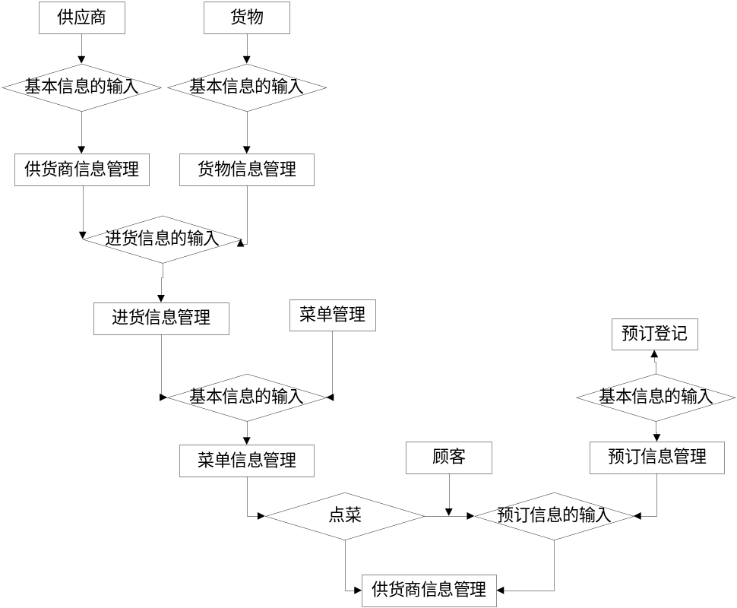

2.4结构

此软件使用用户-服务器的c/s结构，详细结构为胖客户机模型，服务器只进行数据的记录，具体应用处理使用客户电脑的处理结果。

2.5功能器求与程序的关系
本条用一张如下的矩阵图说明各项功能需求的实现同各块程序的分配关系：
 | 主函数 | 数据库调用 | 单击事件监听器 | 下拉菜单提示 | 跳转页面相关函数
欢迎界面 |  |  | √ |  | √
增加界面 | √ | √ | √ | √ | √
查询页面 | √ | √ | √ |  | √
修改页面 | √ | √ | √ | √ | √
设置页面 | √ | √ | √ | √ | √
显示界面 | √ | √ | √ | √ | √
删除界面 | √ | √ | √ | √ | √
点菜界面 | √ | √ | √ | √ | √
统计界面 | √ | √ | √ | √ | √

2.6尚未问决的问题

在用户的并发控制上无法提供较大的人数的同时并发控制。

3接口设计

3.1用户接口
使用单击事件监听器以及匿名内部类来询问当用户采取删除操作时进行询问，当用户输入有误时向用户提示相关信息。
不同用户具有不同的权限，管理员，顾客的操作不同。

3.2外部接口

3.3内部接口

4运行设计

4.1运行模块组合

在不同的运行模块中我们使用了不同的页面，在欢迎页面可以跳转到主界面，主界面可以跳转到设置，添加，查询，删除，显示和点菜页面，查询页面可以跳转到修改删除页面，这些页面的跳转需要通过匿名内部类实现。管理员用户具有统计的功能界面。

4.2运行控制
通过鼠标选取按钮实现功能界面的跳转。

4.3运行时间
此应用运行时会占用%10左右的低档cpu以及约20兆的运存。

5系统数据结构设计

5.1逻辑结构设计要点
本软件主要用到了SQLite数据库的储存结构，以及试用其简单的增删改查功能，以及调用其中的数据，各数据之间呈线性排布关系。

5.2物理结构设计要点
本程序主要将记账的日期，金额，总金额，备注，花销类型以线性结构储存在物理内存中，以便进行调用和增删改查。

5.3数据结构与程序的关系
在程序运行中需要通过程序来调用调用数据库中的数据来提供正常的显示功能以及数据库中的数据正常储存。

6系统出错处理设计

6.1出错信息

出错信息 | 解决方法
输入时显示输入不正确 | 根据正确输入规则输入
在查询时提示不存在 | 查看要删除的数据是否存在
在删除时提示不存在 | 查看要删除的数据是否存在
无法进行每日提示 | 查询控制开关是否打开
无法显示应用下拉菜单 | 查询控制开关是否打开

6.2系统维护设计

